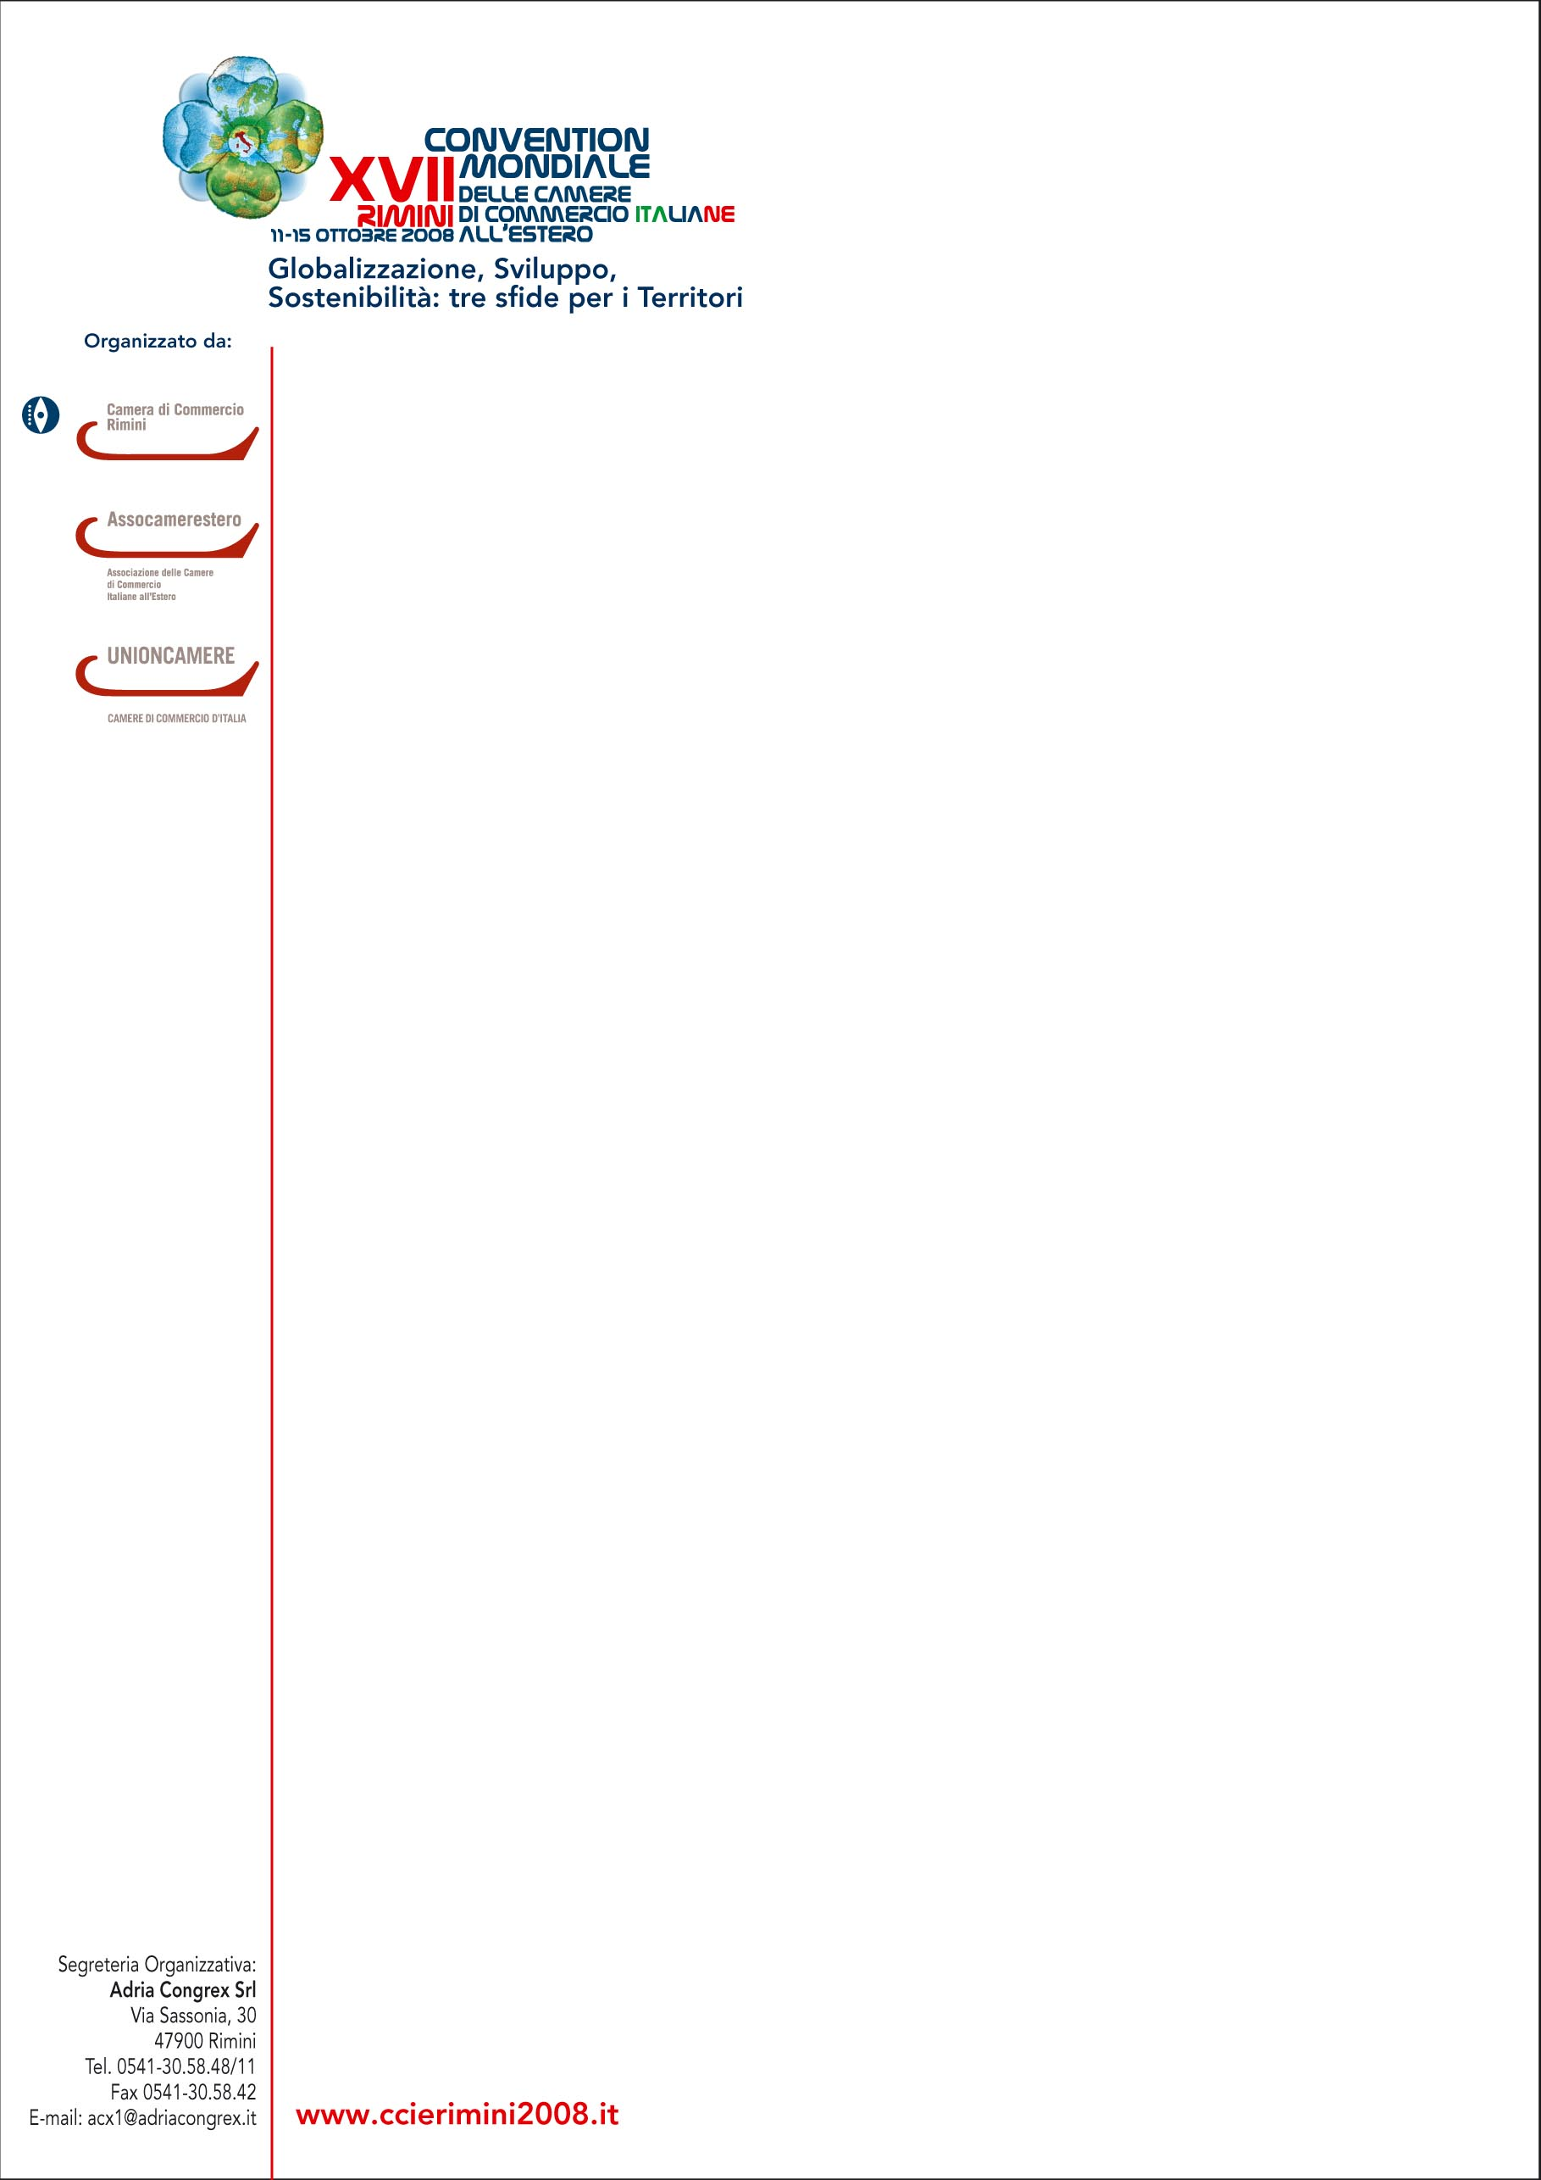

Comunicato stampa n. 2, 7 ottobre 2008

EXPORT PER SETTORI ECONOMICI - VALORI IN EURO
 | 1° SEMESTRE 2008 |  |  |  |  |  |  |  |  |  |  |  |  |  | 1° SEMESTRE 2007
 | A-Prodotti dell'Agricoltura, della Caccia e della Silvicoltura | B-Prodotti della Pesca e della Piscicoltura | C-Minerali Energetici e Non Energetici | D-Prodotti Trasformati e Manufatti | E-Energia Elettrica, Gas e Acqua |  | K-Prodotti delle Attività Informatiche, Professionali ed Imprenditoriali |  | O-Prodotti di altri Servizi Pubblici, Sociali e Personali |  | R-Merci dichiarate come Provviste di Bordo, Merci Nazionali di Ritorno e Respinte, Merci varie |  | TOTALE EXPORT 1° SEM. '08 |  | TOTALE EXPORT 1° SEM. '07 | VAR. % EXPORT '08-'07
Emilia Romagna | 323.832.450 | 21.238.703 | 19.288.537 | 24.222.940.454 | 0 |  | 4.555.323 |  | 10.406.114 |  | 10.473.951 |  | 24.612.735.532 |  | 22.547.617.931 | 9,2%
Piacenza | 4.003.504 | 2.123 | 135.279 | 1.240.462.279 | 0 |  | 874.571 |  | 446.167 |  | 61.354 |  | 1.245.985.277 |  | 1.081.319.870 | 15,2%
Parma | 18.234.806 | 127.139 | 163.714 | 2.358.208.728 | 0 |  | 5.443 |  | 369.319 |  | 449.717 |  | 2.377.558.866 |  | 2.128.806.757 | 11,7%
Reggio Emilia | 3.353.209 | 12.000 | 6.022.619 | 4.433.035.602 | 0 |  | 2.596.958 |  | 1.528.468 |  | 317.579 |  | 4.446.866.435 |  | 4.057.172.874 | 9,6%
Modena | 11.145.882 | 32.207 | 4.774.924 | 5.644.726.242 | 0 |  | 934.189 |  | 5.244.044 |  | 140.960 |  | 5.666.998.448 |  | 5.179.984.097 | 9,4%
Bologna | 40.823.710 | 11.398 | 695.975 | 5.671.869.377 | 0 |  | 128.575 |  | 1.326.743 |  | 207.957 |  | 5.715.063.735 |  | 5.287.425.075 | 8,1%
Ferrara | 78.037.170 | 10.983.432 | 15.350 | 1.073.588.186 | 0 |  | 1.127 |  | 1.518 |  | 195.636 |  | 1.162.822.419 |  | 1.248.822.826 | -6,9%
Ravenna | 76.653.083 | 578.203 | 6.618.860 | 1.532.436.102 | 0 |  | 14.460 |  | 923.083 |  | 8.600.094 |  | 1.625.823.885 |  | 1.402.436.192 | 15,9%
Forlì Cesena | 90.483.883 | 4.685.306 | 158.982 | 1.430.219.829 | 0 |  | 0 |  | 284.837 |  | 272.540 |  | 1.526.105.377 |  | 1.439.213.572 | 6,0%
Rimini | 1.097.203 | 4.806.895 | 702.834 | 838.394.109 | 0 |  | 0 |  | 281.935 |  | 228.114 |  | 845.511.090 |  | 722.436.668 | 17,0%
Nord Est | 1.095.044.992 | 55.926.838 | 56.712.869 | 56.700.065.316 | 0 |  | 6.967.049 |  | 21.024.200 |  | 43.883.230 |  | 57.979.624.494 |  | 54.660.984.345 | 6,1%
Italia | 2.522.926.131 | 95.577.100 | 869.218.334 | 179.478.401.514 | 94.662.864 |  | 22.418.629 |  | 204.968.830 |  | 3.908.790.650 |  | 187.196.964.052 |  | 176.782.904.520 | 5,9%
Fonte: Datawarehouse Istat Coeweb

